Міністерство освіти і науки України

Державний університет ,,Житомирська політехніка”

Кафедра ІПЗ

Група: ІПЗ-23-1

Програмування мовою Python

Лабораторна робота №6

«РОБОТА З ФАЙЛАМИ»

Виконав: Риженко Я.В.

Прийняв: Желізко В. В.

**Мета роботи:** ознайомитися з засобами роботи з файлами

в мові Python, діями над ними.

**Хід роботи**

**Завдання 1.** Створіть новий файл numbers.txt у текстовому редакторі і запишіть

у нього 10 чисел, кожне з нового рядка. Напишіть програму, яка зчитує ці

числа з файла і обчислює їх суму, виводить цю суму на екран і, водночас,

записує цю суму у інший файл з назвою sum_numbers.txt.

**Листинг програми:**

with open("numbers.txt", "w") as file:  
 for number in [5, 356, 12, -120, -25, -37, 35, 40, 45, 50]:  
 file.write(f"{number}\n")  
  
with open("numbers.txt", "r") as file:  
 numbers = [int(line.strip()) for line in file]  
 total_sum = sum(numbers)  
  
print(f"Сума чисел: {total_sum}")  
  
with open("sum_numbers.txt", "w") as file:  
 file.write(f"{total_sum}")

**Результат виконання:**

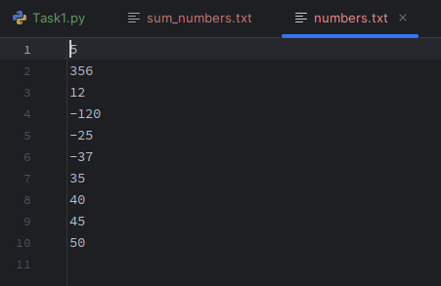

Рис. 1. Числа.

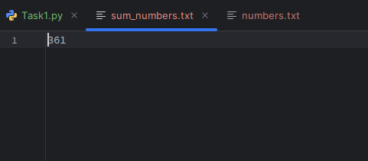

Рис. 2. Текстовий документ, створений після виконання.

**Завдання 2.**

Реалізуйте програму, яка зчитує довільну кількість цілих чисел, що

вводяться з командного рядка, і записує у текстовий файл інформацію, щодо

парності або непарності чисел.

**Листинг програми:**

nums = []  
print("Введіть довільну кількість цілих чисел (або введіть 'end' для завершення):")  
  
while True:  
 user_input = input()  
 if user_input.lower() == "end":  
 break  
 try:  
 num = int(user_input)  
 nums.append(num)  
 except ValueError:  
 print("Будь ласка, введіть ціле число або 'end'.")  
  
print("Введені числа:", nums)  
  
with open("oddOrEven.txt", "w") as file:  
 for num in nums:  
 if num % 2 == 0: file.write(str(num)+" - Even" + "\n")  
 else: file.write(str(num)+" - Odd" + "\n")

**Результат виконання:**

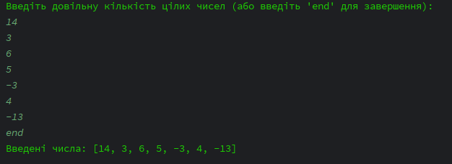

Рис. 3. Результат.

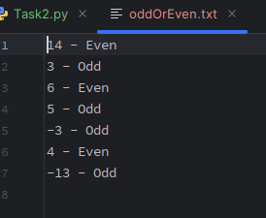

Рис. 4. Текстовий документ, створений після виконання.

**Завдання 3.**

Створіть новий файл у текстовому редакторі і напишіть кілька

рядків тексту у ньому про можливості Python. Кожен рядок повинен

починатися з фрази: «Python можна використати для ...» . Збережіть файл з

ім’ям learning_python.txt. Напишіть програму, яка зчитує файл і виводить текст

з перебором рядків файла і зі збереженням рядків у списку з подальшим

сортуванням списку за довжиною рядків в ньому від найбільшого до

найменшого.

**Листинг програми:**

with open("learning_python.txt", "w", encoding="utf-8") as file:  
 file.write("Python можна використати для аналізу даних.\n")  
 file.write("Python можна використати для створення веб-додатків.\n")  
 file.write("Python можна використати для машинного навчання.\n")  
 file.write("Python можна використати для автоматизації задач.\n")  
  
filename = "learning_python.txt"  
  
try:  
 with open(filename, "r", encoding="utf-8") as file:  
 lines = [line.strip() for line in file.readlines()]  
  
 sorted_lines = sorted(lines, key=len, reverse=True)  
  
 print("Вміст файлу, відсортований за довжиною рядків:")  
 for line in sorted_lines:  
 print(line)  
  
except FileNotFoundError:  
 print(f"Файл '{filename}' не знайдено. Будь ласка, створіть його спочатку.")  
  
print(f"Файл '{filename}' створено та заповнено.")

**Результат виконання:**

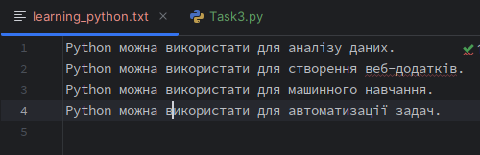

Рис. 5. Текстовий документ, створений після виконання.

**Завдання 4.**

Прочитайте кожен рядок зі створеного у попередньому завданні

файла learning_python.txt і замініть слово Python назвою іншої мови, наприклад

C при виведенні на екран. Отриманий файл має бути створений в новому

каталозі, що розміщується в поточному. Відкрийте файл пострічково і дайте

можливість користувачеві визначити які змінені фрази є актуальними,

наприклад для мови С, а які ні. Всі хибні твердження запишіть в інший файл, а істинні – в поточний.

**Листинг програми:**

import os  
  
original_file = "learning_python.txt"  
  
new_directory = "new_directory"  
os.makedirs(new_directory, exist_ok=True)  
  
true_file = os.path.join(new_directory, "true_statements.txt")  
false_file = os.path.join(new_directory, "false_statements.txt")  
  
modified_file = os.path.join(new_directory, "learning_c.txt")  
  
with open(original_file, "r", encoding="utf-8") as infile, \  
 open(modified_file, "w", encoding="utf-8") as outfile:  
 for line in infile:  
 modified_line = line.replace("Python", "C")  
 outfile.write(modified_line)  
  
print(f"Файл зі зміненими рядками створено: {modified_file}")  
  
with open(modified_file, "r", encoding="utf-8") as infile, \  
 open(true_file, "w", encoding="utf-8") as true_outfile, \  
 open(false_file, "w", encoding="utf-8") as false_outfile:  
  
 for line in infile:  
 print(f"Чи актуальне це твердження? {line.strip()}")  
 user_response = input("Введіть 'y' для так або 'n' для ні: ").strip().lower()  
  
 if user_response == "y":  
 true_outfile.write(line)  
 elif user_response == "n":  
 false_outfile.write(line)  
 else:  
 print("Некоректна відповідь. Пропускаємо це твердження.")

**Результат виконання:** 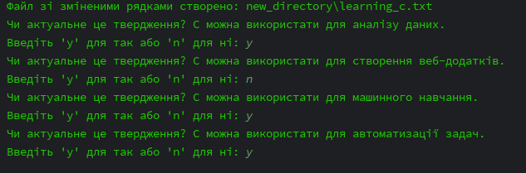

Рис. 6. Результат.

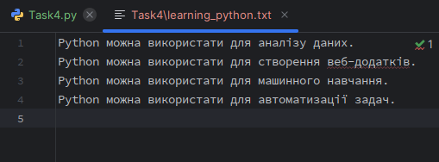

Рис. 7. Текстовий документ, створений після виконання.

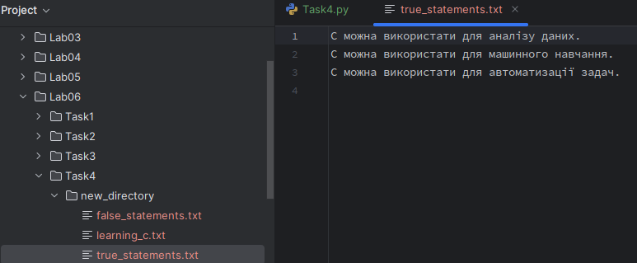

Рис. 8. Текстовий документ, створений після виконання.

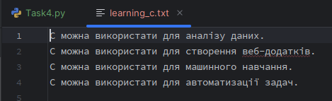

Рис. 9. Текстовий документ, створений після виконання.

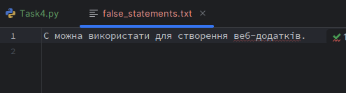

Рис. 10. Текстовий документ, створений після виконання.

**Завдання 5.**

Створіть порожній файл guest_book.txt у текстовому редакторі.

Напишіть програму, яка запитує у користувачів імена. При введенні кожного

імені виведіть на екран рядок з вітанням для користувача і запишіть рядок

вітання у файл з ім’ям guest_book.txt. Простежте за тим, щоб кожне

повідомлення розміщувалося в окремому рядку файла з зазначенням часу

внесення цього повідомлення. Передбачте зазначення в файлі часу його

створення і вказання в ньому часу останніх внесених змін.

**Листинг програми:**

import time  
import os  
  
def add_guest_to_book(guest_name, file_name="guest_book.txt"):  
 current_time = time.strftime("%Y-%m-%d %H:%M:%S")  
 greeting = f"Привіт, {guest_name}! (Додано: {current_time})"  
 print(greeting)  
 with open(file_name, "a", encoding="utf-8") as file:  
 file.write(f"{greeting}\n")  
 update_last_modified_time(file_name)  
  
def update_last_modified_time(file_name):  
 if os.path.exists(file_name):  
 with open(file_name, "r", encoding="utf-8") as file:  
 lines = file.readlines()  
 last_modified = f"Останні зміни: {time.strftime('%Y-%m-%d %H:%M:%S')}\n"  
 if len(lines) > 0 and "Останні зміни:" in lines[-1]:  
 lines[-1] = last_modified  
 else:  
 lines.append(last_modified)  
 lines.append("-" * 50 + "\n")  
 with open(file_name, "w", encoding="utf-8") as file:  
 file.writelines(lines)  
  
print("Введіть імена гостей. Для завершення введіть 'вихід'.")  
while True:  
 guest_name = input("Введіть ім'я: ").strip()  
 if guest_name.lower() == 'вихід':  
 print("Роботу завершено.")  
 break  
 elif guest_name:  
 add_guest_to_book(guest_name)

**Результат виконання:**

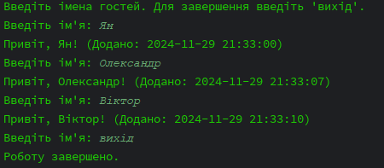

Рис. 11. Результат.

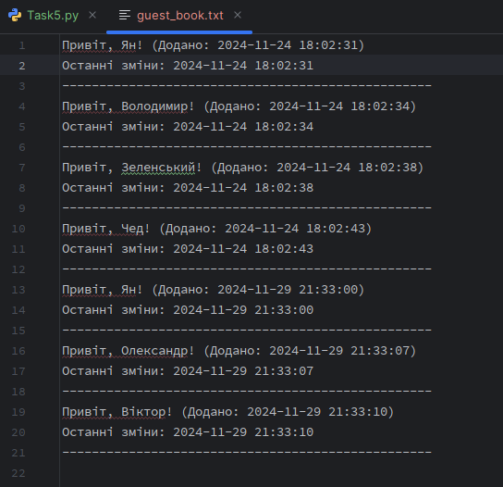

Рис. 12. Текстовий документ, створений після виконання.

**Завдання 6.**

Збережіть в тектовому файлі публікацію про Python на 3000 слів

англійською мовою. Напишіть програму, що аналізуватиме частоту з якою в

тексті зустрічастимуться окремі літери чи слова незалежно від їх регістру.

Результат робот програми має виводитись в консоль і зберігатись в окремому

файлі з зазначенням часу його стоврення, часу виконнання окремих змін,

результатів пошкуку і часу, що знадовся на виконнання цього пошуку.

**Листинг програми:**

import os  
import time  
from collections import Counter  
  
input_file = "python.txt" #Публікація на 3000 слів англійською мовою  
  
output_file = f"analysis_results_{time.strftime('%Y%m%d_%H%M%S')}.txt"  
  
def analyze_text(file_path):  
 start_time = time.time()  
  
 with open(file_path, "r", encoding="utf-8") as file:  
 text = file.read()  
  
 letters = Counter(c.lower() for c in text if c.isalpha())  
  
 words = Counter(word.lower() for word in text.split())  
  
 end_time = time.time()  
 elapsed_time = end_time - start_time  
  
 results = [  
 f"Analysis performed on: {time.strftime('%Y-%m-%d %H:%M:%S')}",  
 f"Time taken for analysis: {elapsed_time:.2f} seconds",  
 "\nLetter Frequency:",  
 *[f"{letter}: {count}" for letter, count in letters.most_common()],  
 "\nWord Frequency:",  
 *[f"{word}: {count}" for word, count in words.most_common(20)] # Top 20 words  
 ]  
  
 with open(output_file, "w", encoding="utf-8") as out_file:  
 out_file.write("\n".join(results))  
  
 return results, output_file  
  
analysis_results, result_file_path = analyze_text(input_file)  
  
print("\n".join(analysis_results))  
  
  
print(f"\nResults saved to: {result_file_path}")

**Результат виконання:**

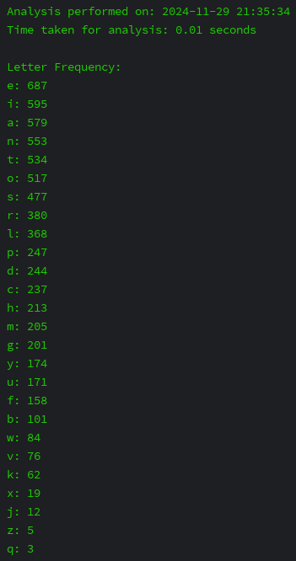

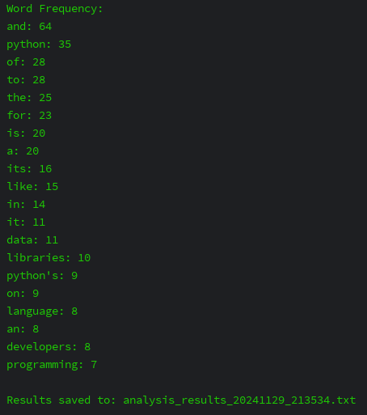

Рис. 13. Результат.

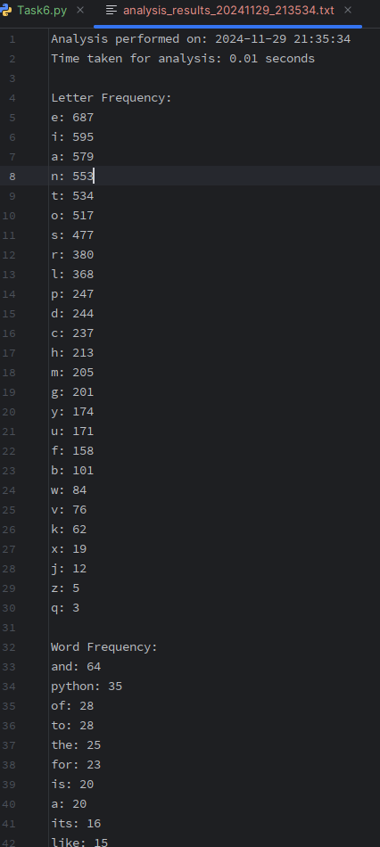

Рис. 14. Текстовий документ, створений після виконання.

**Завдання 7.**

Завантажте файл marks.csv і визначте кількість студентів, що

проходили тестування. Виведіть інформацію про те яку оцінку набрали

відповідна кільксть студентів. Виведіть інформацію яку середню оцінку

отримував студент за певний час виконання КМР (крок – 1 хв). Створіть

текстовий файл і запишіть в нього статистику по правильним відповідям для

кожного окремого питання (який відсоток правильних і неправильних

відповідей на питання дали студенти). В цей же файл внесіть інформацію про 5

найкращих оцінок в співвідношенні оцінка/час витрачений складання КМР.

**Листинг програми:**

import csv  
  
def parse_duration(duration_str):  
 if "хв" in duration_str and "сек" in duration_str:  
 parts = duration_str.split(" ")  
 minutes = int(parts[0].replace("хв", ""))  
 seconds = int(parts[2].replace("сек", ""))  
 return minutes + seconds / 60  
 return 0  
  
def safe_float_conversion(value):  
 try:  
 return float(value.replace(",", "."))  
 except ValueError:  
 return None  
  
file_name = "marks.csv"  
students_data = []  
with open(file_name, "r", encoding="utf-8") as file:  
 reader = csv.reader(file)  
 for row in reader:  
 students_data.append(row)  
  
student_ids = {row[0] for row in students_data}  
students_count = len(student_ids)  
  
grades_count = {}  
for row in students_data:  
 grade = safe_float_conversion(row[4])  
 if grade is not None:  
 grades_count[grade] = grades_count.get(grade, 0) + 1  
  
time_to_grades = {}  
for row in students_data:  
 duration = parse_duration(row[3])  
 grade = safe_float_conversion(row[4])  
 if grade is not None:  
 rounded_time = round(duration)  
 if rounded_time not in time_to_grades:  
 time_to_grades[rounded_time] = []  
 time_to_grades[rounded_time].append(grade)  
  
average_grades_per_time = {time: sum(grades) / len(grades) for time, grades in time_to_grades.items()}  
  
questions_stats = {}  
questions = students_data[0][5:]  
for i, question in enumerate(questions):  
 correct = sum(1 for row in students_data if safe_float_conversion(row[5 + i]) and safe_float_conversion(row[5 + i]) > 0)  
 total = len(students_data)  
 questions_stats[f"Question {i + 1}"] = {  
 "correct_percent": (correct / total) * 100,  
 "incorrect_percent": 100 - (correct / total) * 100,  
 }  
  
ratios = []  
for row in students_data:  
 grade = safe_float_conversion(row[4])  
 duration = parse_duration(row[3])  
 if grade is not None and duration > 0:  
 ratio = grade / duration  
 ratios.append((ratio, row[0]))  
  
top_5_ratios = sorted(ratios, reverse=True)[:5]  
  
output_file = "statistics.txt"  
with open(output_file, "w", encoding="utf-8") as file:  
 file.write(f"Кількість студентів: {students_count}\n")  
 file.write("Статистика за оцінками:\n")  
 for grade, count in grades_count.items():  
 file.write(f"Оцінка {grade}: {count} студентів\n")  
 file.write("Середня оцінка за час виконання:\n")  
 for time, avg_grade in sorted(average_grades_per_time.items()):  
 file.write(f"{time} хв: {avg_grade:.2f}\n")  
 file.write("Аналіз правильності відповідей:\n")  
 for question, stats in questions_stats.items():  
 file.write(f"{question}: Правильно: {stats['correct_percent']:.2f}%, Неправильно: {stats['incorrect_percent']:.2f}%\n")  
 file.write("Топ-5 співвідношень оцінка/час:\n")  
 for ratio, student_id in top_5_ratios:  
 file.write(f"ID {student_id}: {ratio:.2f}\n")

**Результат виконання:**

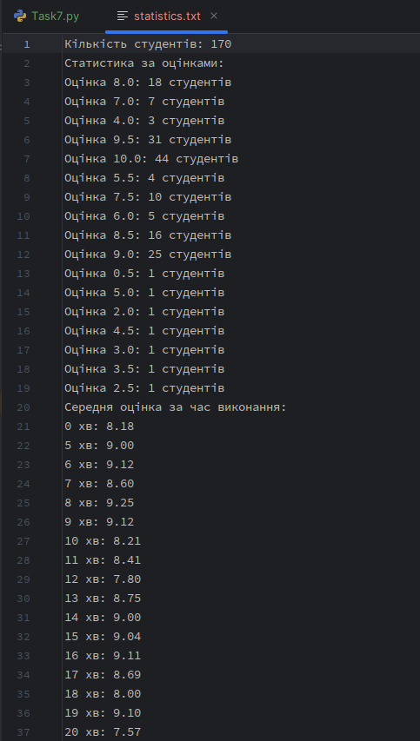

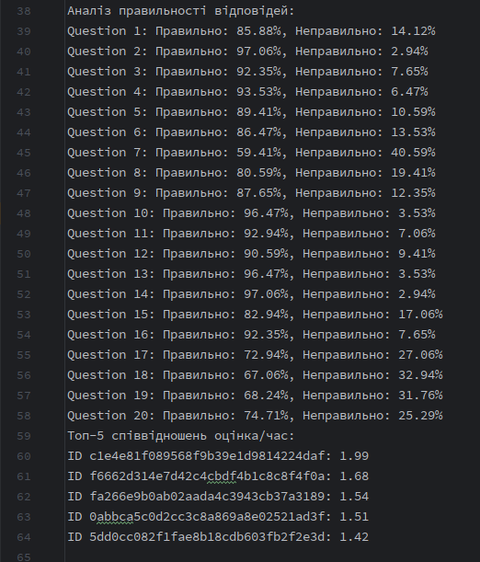

Рис. 15. Текстовий документ, створений після виконання.

**Висновок:** Я навчився працювати з файлами в Python: відкривати їх у різних режимах, читати та записувати дані, використовувати контекстний менеджер with для автоматичного закриття файлів, а також обробляти текстові файли. Це дозволяє ефективно керувати файлами та забезпечувати коректну роботу програм із зовнішніми даними.

***Посилання на Git****: :* *<https://github.com/JanRizhenko/Python_Labs>*